اختبار مادة المهارات الرقمية الفترة الأولى  الفصل الدراسي الثاني ١٤٤٧ هـــ  للصف الرابع الابتدائي |  | المملكة العربية السعودية  وزارة التعليم  إدارة التعليم بمنطقة الرياض

20

14
اسم الطالبة : ..........................................................................

السؤال الأول : اختاري الإجابة الصحيحة لكل من العبارات التالية: -
- إذا كان لديك فكرة وتريد تقديمها إلى زملائك على شكل نصوص ومقاطع فيديو وصورة وأصوات , فاستخدم برامج:
أ | المكتبة المدرسية | ب | العروض التقديمية | ج | جدوال البيانات
- برنامج يعطيك كل ما تحتاجه لإنشاء عرض تقديمي هو :
أ | الباور بوينت | ب | البريد الالكتروني | ج | الوورد
- يتكون برنامج الباوربوينت من :
أ | شرائح | ب | أقراص | ج | صفحـــات
- لحفظ العرض التقديمي في الباوربوينت اختار قائمة ................ثم حفظ بإسم :
أ | إدراج | ب | مــــلف | ج | الشريط الرئيسي
- مجموعات من خيارات التنسيق المختلفة للصورة هي :
أ | أنماط الفيديو | ب | أنماط العرض التقديمي | ج | أنماط الصورة
- التأثيرات الحركية التي تحدث عندما تنتقل من شريحة إلى أخرى هي :
أ | تصميمات | ب | حركات | ج | انتقالات
- لتدوير الصورة نضغط على الصورة ثم نضغط على ............. في أعلى الصورة :
أ | مقبض التكبير | ب | مقبض التصغير | ج | مقبض التدوير

السؤال الثاني : ضع علامة √ أمام العبارات الصحيحة و X أمام العبارات الخاطئة:
1 | نستطيع إضافة نصوص وصور للعرض التقديمي ولا نستطيع إضافة فيديو.
2 | لتغيير نسق الشريحة نذهب إلى قائمة (تصميم) ونختار ما نريد من مجموعة (نسق).
3 | عند تصميم العرض التقديمي استخدم خطاً كبيراً وواضحاً
4 | لا يمكن تغيير حجم الصورة بعد إدراجها في عرض البوربوينت
5 | إضافة تأثيرات بصرية للعرض التقديمي يجعله أكثر جاذبية للقارئ
6 | نستطيع إضافة توقيت (مدة انتقال) للانتقالات بين الشرائح
7 | لإضافة تأثير حركي على محتوى الشريحة من تبويب (إدراج) ثم مجموعة (الصور).

6

السؤال الثالث : من خلال دراستك للباوربوينت اربطي العمود الأول بما يناسبه من العمود الثاني :
أ |  |  | ب
1 |  |  | إدراج فيديو
2 |  |  | تدوير الصورة
3 |  |  | تأثيرات حركية
4 |  |  | تأثيرات انتقالية
5 |  |  | تشغيل العرض التقديمي
6 | 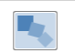 |  | إضافة نص word art


انتهت الاسئلة
المملكة العربية السعودية
وزارة التعليم
إدارة تعليم عسير
مدرسة : ...........................
المادة : المهارات الرقمية
اختبار الفترة الأولى للفصل الثاني لعام 1447هـ
الزمن : 40 دقيقة


اسم الطالب : ..................................................................... |  |  | الصف : الرابع الابتدائي
السؤال الأول :اختر الجابة الصحيحة مما يلي : 5 درجات
1 | هو برنامج يمكن من خلاله عمل عروض تقديمية على شكل مقاطع فيديو وصور وأصوات : |  |  | وورد |  | بوربوينت |  | اكسل
2 | عندما أقوم بإدراج صورة في البوربيونت فإنه يمكنني : |  |  | تدوريها وتغيير جدمها |  | تحريكها وعمل تأثيرات لها |  | جميع ماسبق
3 | عندما اريد إدراج شاشة جديدة في البوربوينت فإنني أقوم بإضافة : |  |  | شريحة جديدة |  | صفحة جديدة |  | مصنف جديد
4 | هو برنامج يمكنني من خلاله عمل العمليات الحسابية و واجهته بيضاء مسطرة عبارة عن صفوف و أعمدة |  |  | وورد |  | بوربوينت |  | اكسل
5 | هو عنوان فريد في مصنف الاكسل يتكون من حرف العمود ورقم الصف على سبيل المثال B5 |  |  | الشريحة |  | الخلية |  | العنوان
السؤال الثاني : أجب بعلامة () على الإجابة الصحيحة و علامة () على الإجابة الخاطئة 5 درجات
1 |  | يمكنني من خلال برنامج الاكسل عمل رسومات بيانية .
2 |  | في برنامج البوربوينت يمكنني التحكم في ضبط التوقيت الزمني لكل عنصر في الشريحة .
3 |  | هذا الرمز يمكن من خلاله توسيع حجم الصورة .
4 |  | 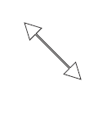هذا الرمز يمكن عن طريقه تدوير الصورة .
5 |  |  اضغط انتر للرجوع للخلف للشريحة السابقة .
السؤال الثالث : إملأ الفراغ بما يناسبة في الأسفل 5 درجات
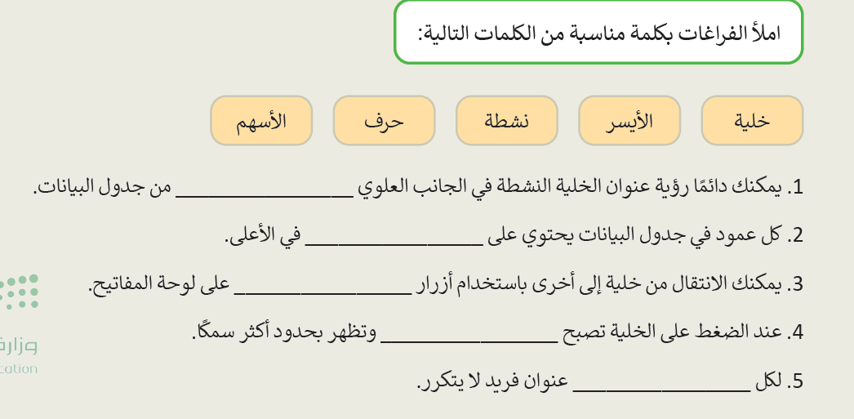
معلم المادة : .................... تمنياتي لكم بالتوفيق ،،، مدير المدرسة : ..........................

السؤال الرابع : وصل بين الرموز التالية مع ما يناسبها : 5 درجات
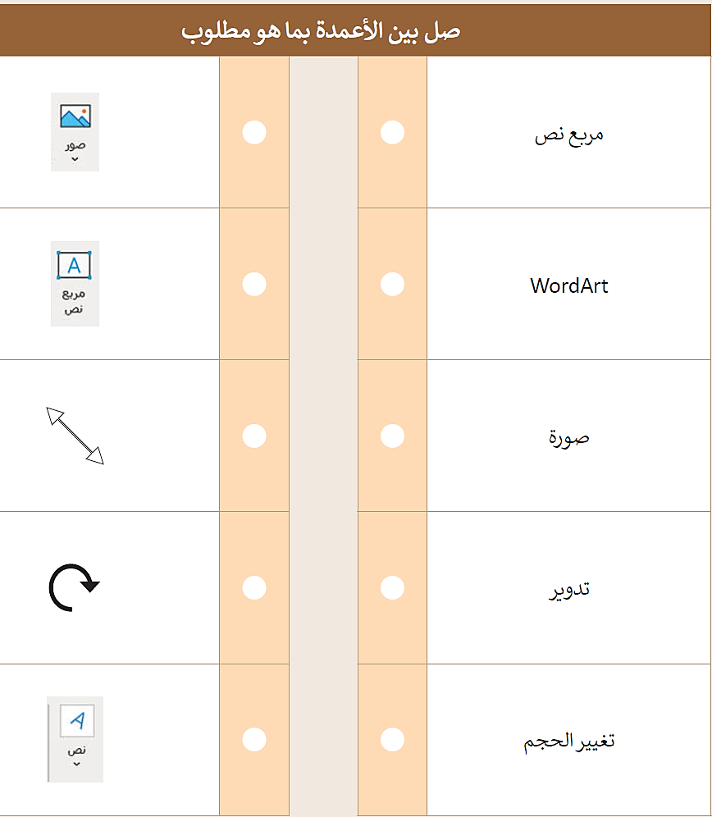


مادة المهارات الرقمية
اختبار الفترة الدراسية الثانية
الصف الرابع الابتدائي
المملكة العربية السعودية
وزارة التعليم
الابتدائية

اليوم:
الموافق:
المادة: رياضيات 1-3
الزمن:ساعتان ونصف.

اسم الطالبة رباعي: الفصل:

السؤال الأول: اختيار من متعدد 10 فقرات فقط: الدرجة:
اقلبي الورقة لإكمال الاختبار
رقم  السؤال | أجيبي حسب المطلوب، واختاري إجابة واحده فقط:
1 | برنامج يعطيك كل ما تحتاجه لإنشاء عرض تقديمي:
1 | أ) مايكروسوفت بوربوينت | ب) مايكروسوفت إكسل | ج) مايكروسوفت وورد
2 | عبارة عن تأثيرات الحركة التي تظهر عند الانتقال من شريحة إلى أخرى في العرض التقديمي:
2 | أ) تأثيرات الانتقال | ب) تأثيرات الحركة | ج) تأثيرات الصوت
3 | للانتقال للشريحة التالية في العرض التقديمي نضغط على :
3 | أ) Enter | ب) Backspace | ج) Esc
4 | تستخدم علامة (*) في برنامج الإكسل لـعملية:
4 | أ) جمع الارقام | ب) طرح الأرقام | ج) ضرب الأرقام
5 | إذا كنت ترغب في إيقاف العرض التقديمي فاضغط على :
5 | أ) Enter | ب) Backspace | ج) Esc
6 | تستخدم جداول البيانات بشكل أساسي في برنامج الإكسل لــ:
6 | أ) تنظيم البيانات | ب) العمليات الحسابية | ج) جميع ما سبق
7 | لإجراء عملية القسمة في برنامج مايكروسوفت إكسل نستخدم:
7 | أ) علامة الجمع (+) | ب) علامة الطرح (-) | ج) الشرطة المائلة (/)
8 | يمكننا التنقل من خلية إلى أخرى في جدول البيانات في الإكسل باستخدام مفاتيح:
8 | أ) الأسهم | ب) الاحرف | ج) الارقام
9 | تحتوي الشريحة الأولى من العرض التقديمي على عنوان العرض التقديمي وتسمى:
9 | أ) شريحة العنوان | ب) شريحة عنوان ومحتوى | ج) شريحة فارغة
10 | إذا كان لديك فكرة وتريد تقديمها لزملائك في الصف وتريد شرح أفكارك فإن أفضل طريقة هي:
10 | أ) إنشاء عرض تقديمي | ب) إنشاء جدول | ج) إنشاء فكرة

السؤال الثاني: اختاري صح أو خطأ (10 فقرات فقط) الدرجة:
1 | يمكن في برنامج البوربوينت إضافة الصور من جهاز الحاسب أو من الإنترنت. | صح | خطأ
2 | يستخدم WordArt لجعل النص أكثر جاذبية. | صح | خطأ
3 | بعد إضافتك للصورة في العرض التقديمي يمكنك نقلها أو تدويرها أو تغيير حجمها | صح | خطأ
4 | كن مقدما متفاعلا لعرضك التقديمي حتى لا يمل جمهورك. | صح | خطأ
5 | استخدم خطوطا كبيرة وواضحة في العرض التقديمي ليتمكن الجميع من قراءتها بوضوح | صح | خطأ
6 | كل خلية في جدول البيانات في الإكسل لها عنوان فريد لا يتكرر | صح | خطأ
7 | يرمز إلى الاعمدة في جدول البيانات بالأرقام 1،2، 3،.... | صح | خطأ
8 | يمكنك إعادة ترتيب شرائح العرض التقديمي باستثناء الشريحة الأولى. | صح | خطأ
9 | من الجيد وضع الكثير من التفاصيل للعرض التقديمي. | صح | خطأ
10 | الخلية في الإكسل يكون لها عنوانين مثلا(3B أو B3 ) | صح | خطأ

السؤال الثالث: اكتبي الرقم الصحيح أسفل الرمز الدال عليه: الدرجة:
4- تغيير الحجم | 3- تدوير | 2- نص | 1- صورة

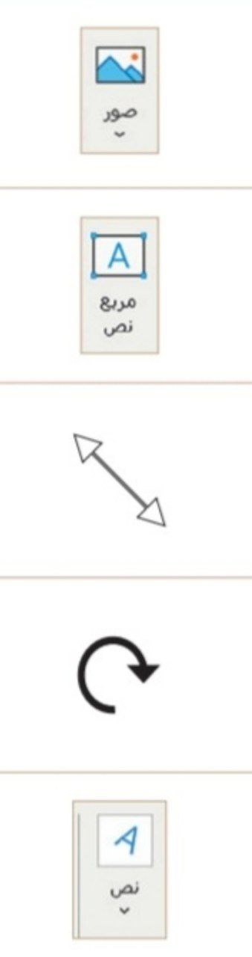
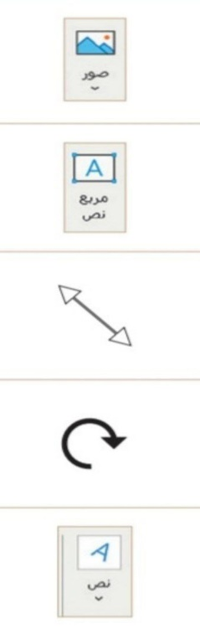
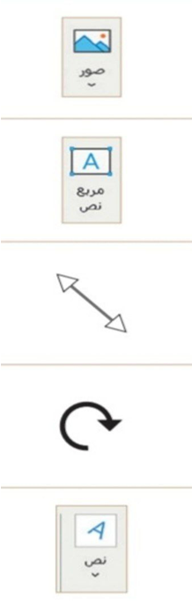


السؤال الرابع : ما عنوان الخلية المظللة في الجدول التالي المشار إليها بالسهم؟ ................ الدرجة:
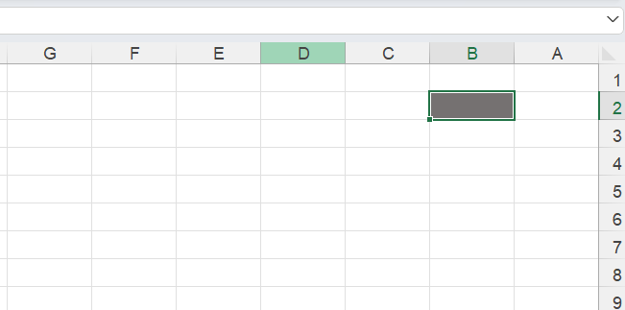
انتهت الأسئلة وبالتوفيق معلمة المادة:
انتهت الأسئلة وبالتوفيق معلمة المادة: أشواق الشهري

